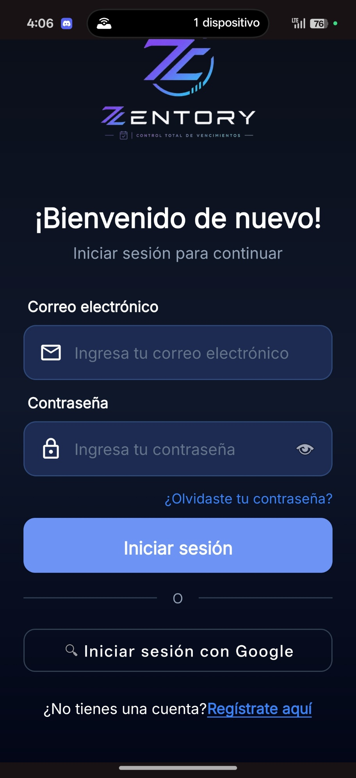
❻ Botón para registrarse

❺ Botón para iniciar sesión con Google

❺
❹ Botón para iniciar sesión

❹
❸ Botón para recuperar contraseña

❷ Agregar contraseña

❶ Agregar correo electrónico

❻
❸
❷
❶
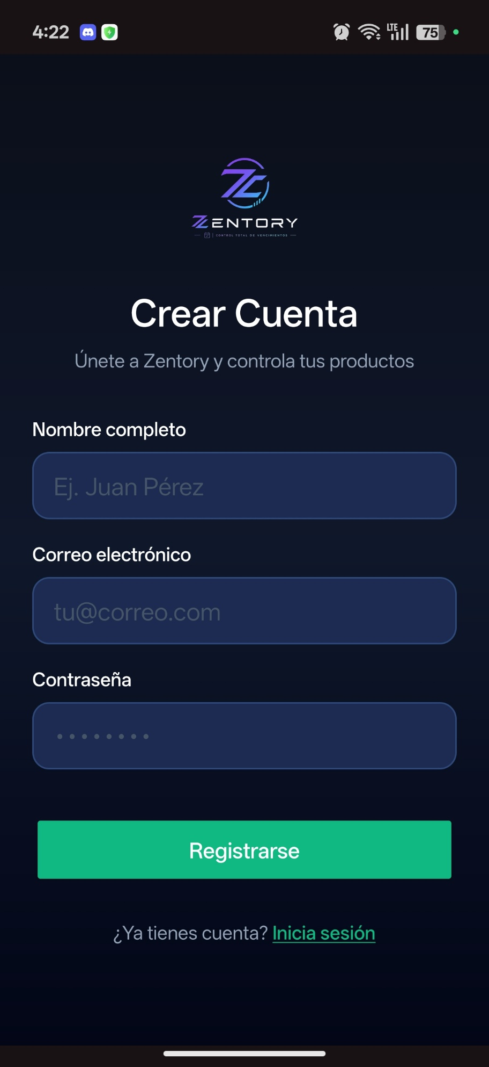
❺ Botón para volver al menú anterior

❹ Botón para registrarse

❸ Agregar contraseña

❷ Agregar correo electrónico

❶ Agregar nombre completo

❺
❹
❷
❸
❶
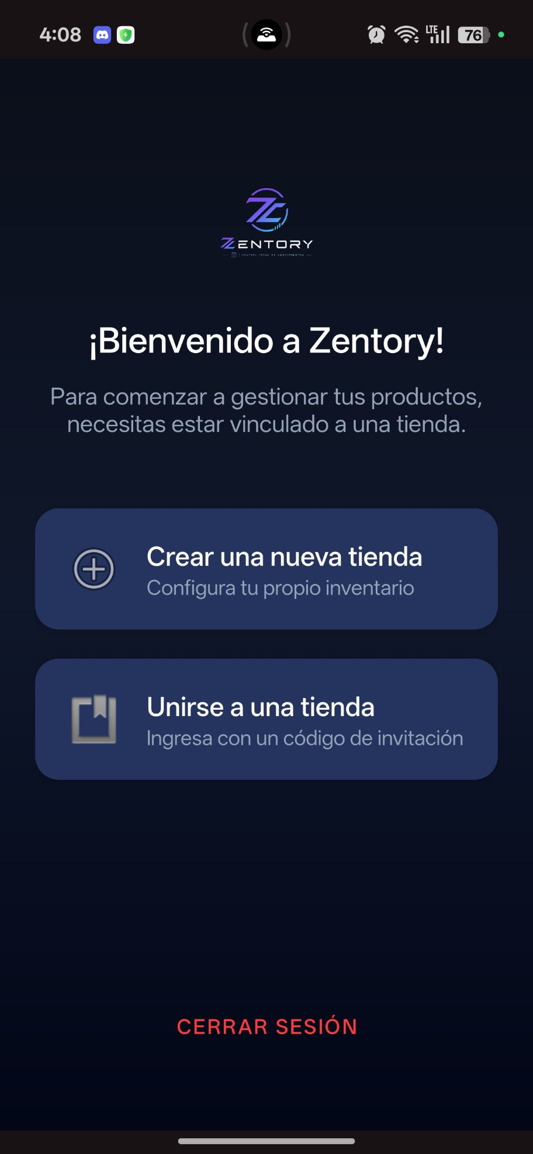
❸ Botón para cerrar sesión

❷ Botón para unirse a una tienda existente

❶ Botón para crear nueva tienda

❸
❷
❶
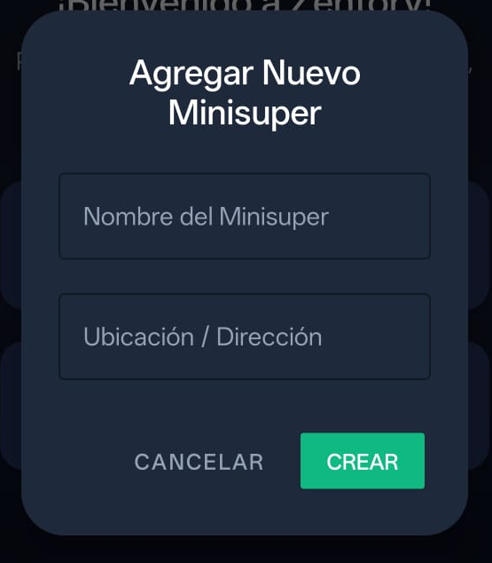
❹ Botón para crear minisúper

❸ Botón para cancelar

❷ Agregar ubicación del minisúper

❶ Agregar nombre del minisúper

❸
❹
❷
❶

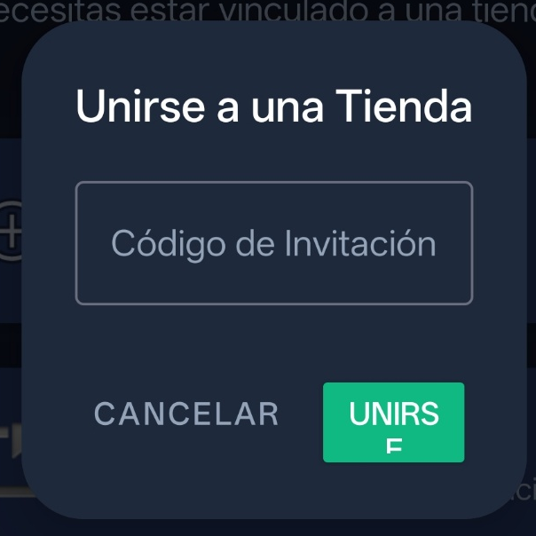
❸ Botón para unirse a una tienda

❷ Botón para cancelar

❶ Agregar código de invitacion

❸
❷
❶

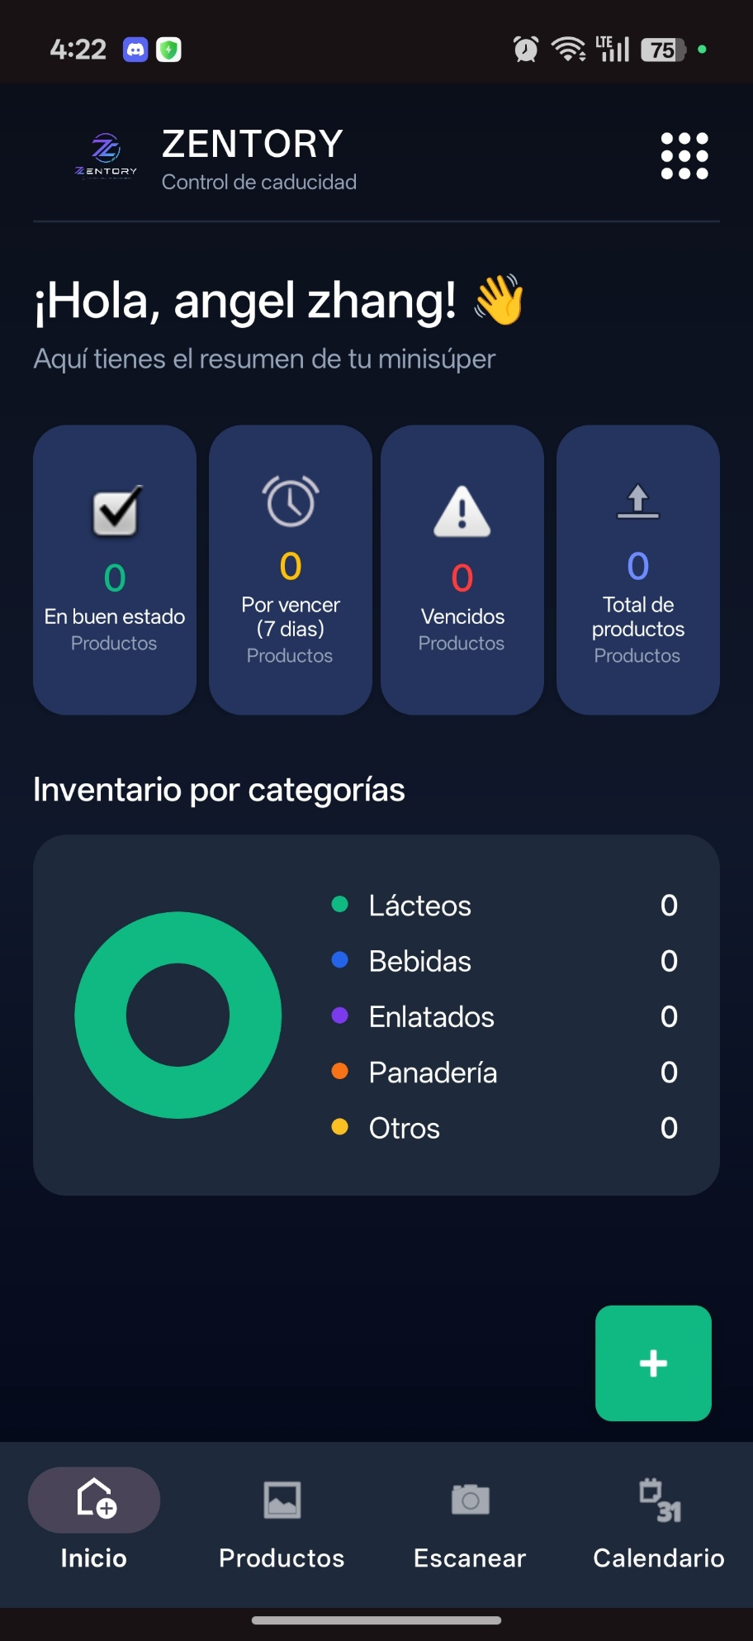
❸ Barra de navegación

❷ Botón para agregar productos

❶ Botón para abrir el menú de configuraciones

❸
❷
❶
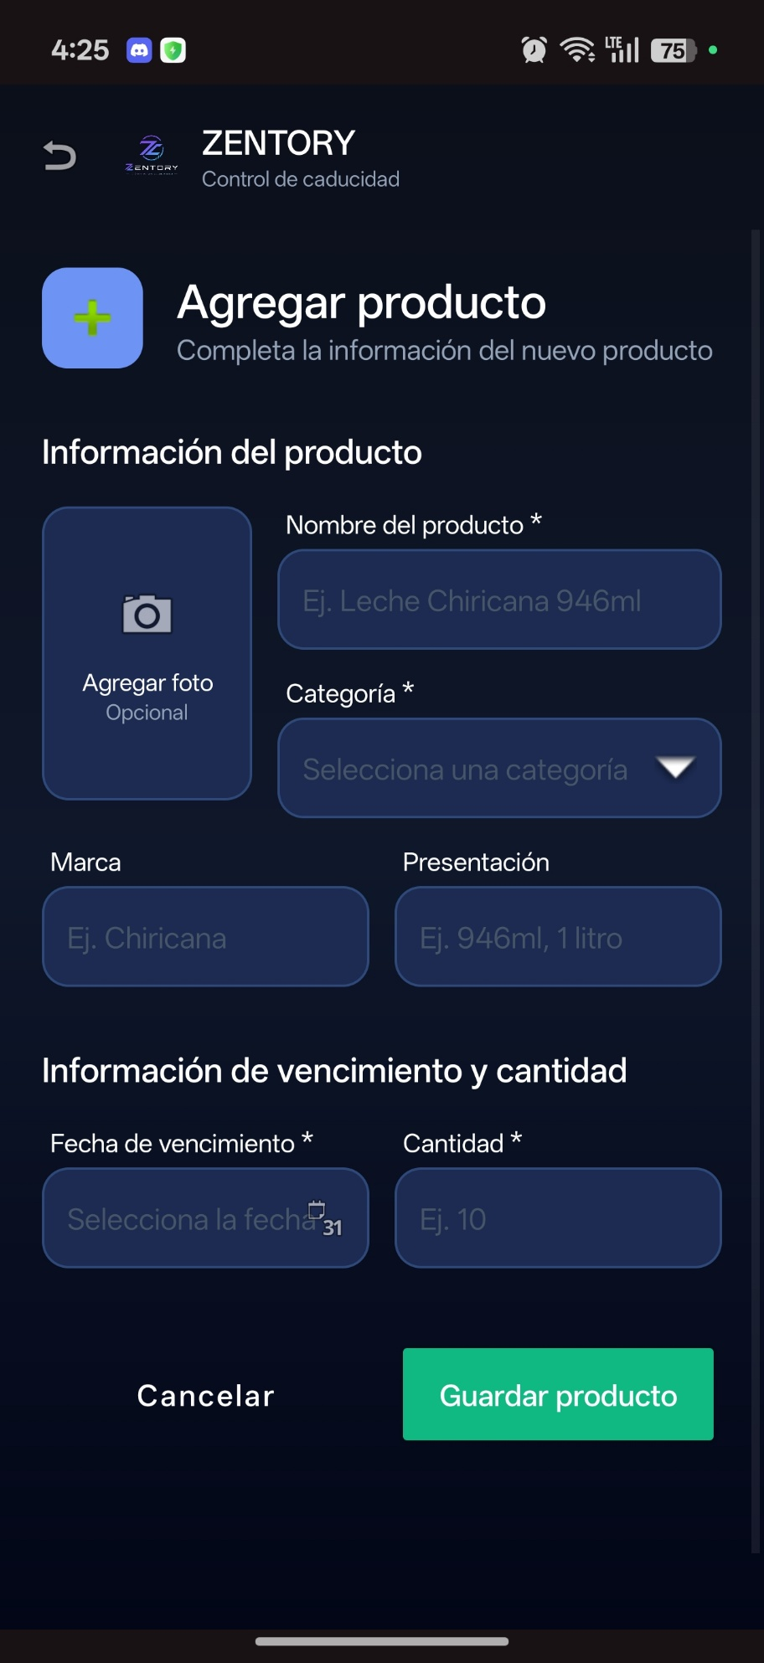
❿ Guardar producto

❺ Agregar marca

❼ Establecer fecha de vencimiento

❾ Cancelar agregar producto

❽ Agregar cantidad

❻ Agregar tamaño

❹ Agregar categoría

❸ Agregar nombre

❷ Botón para agregar foto

❶ Botón para volver al menú anterior

❹
❻
❽
❿
❾
❼
❺
❸
❷
❶
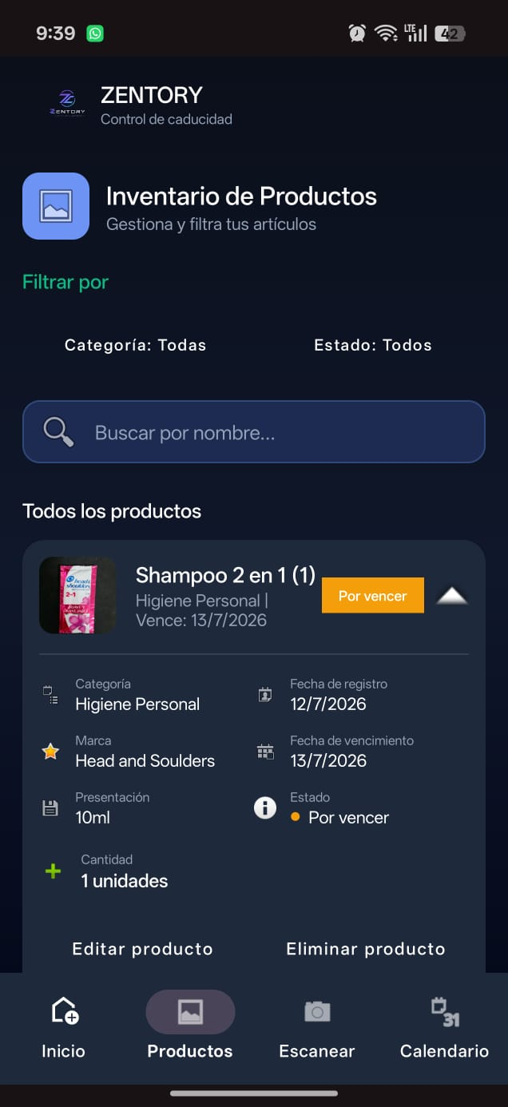
❺ Botón para eliminar producto

❹ Botón para editar producto

❸ Botón para desplegar detalles del producto

❷ Botón para filtrar por estado

❶ Botón para filtrar por categoría

❺
❹
❸
❷
❶
❸
❷
❶

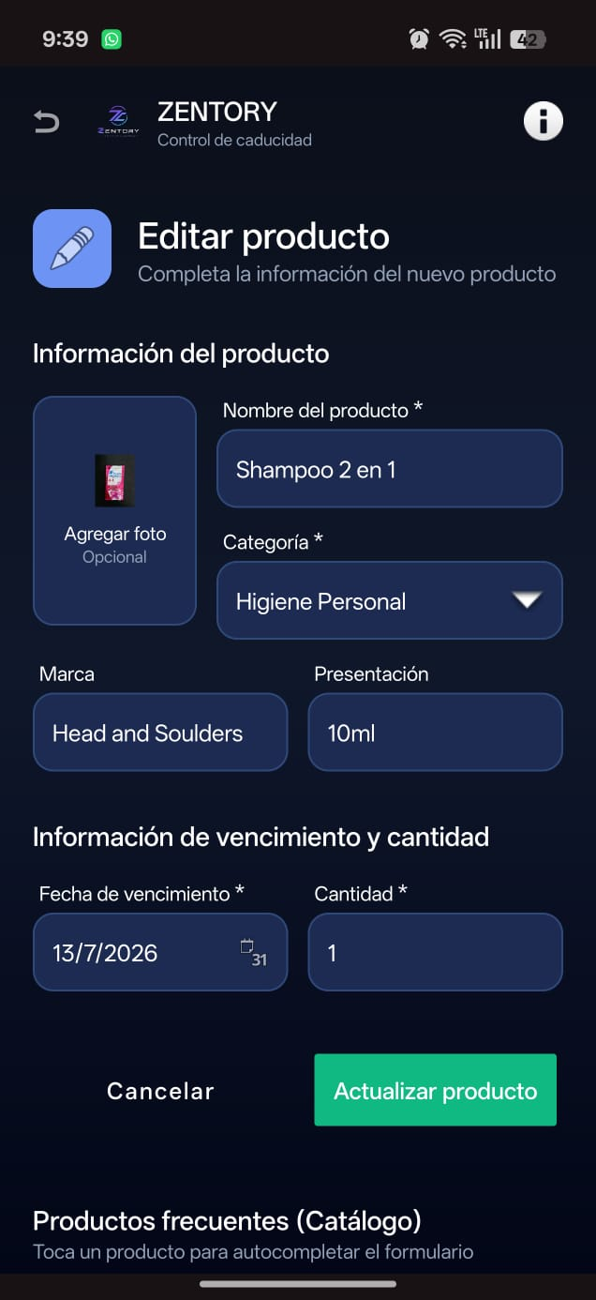
❿ Actualizar producto

❾ Cancelar actualizar producto

❽ Actualizar cantidad

❼ Actualizar fecha de vencimiento

❻ Actualizar tamaño

❺ Actualizar marca

❹ Actualizar categoría

❸ Actualizar nombre

❷ Botón para actualizar foto

❶ Botón para volver al menú anterior

❿
❾
❽
❼
❻
❺
❹
❸
❷
❶
❿
❹
❻
❽
❾
❼
❺
❸
❷
❶
❶
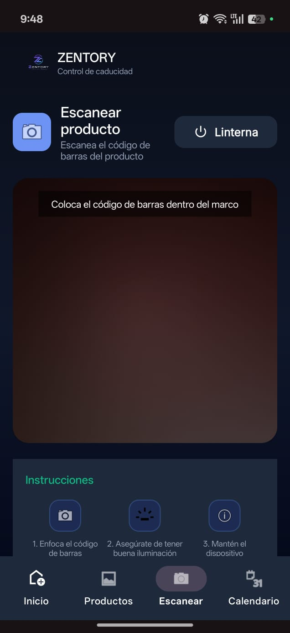
❷ Camara para escanear códigos de barra

❶ Botón para encender y apagar linterna

❷
❶
❷
❶
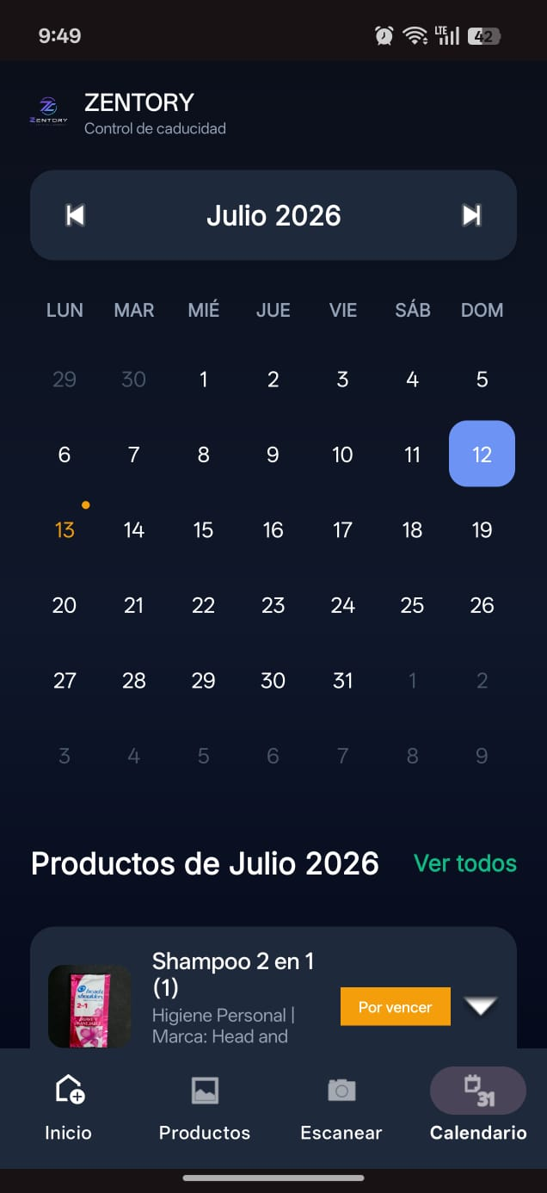
❹ Botón para mostrar los detallas del producto

❸ Botón para mostrar todos los productos del mes

❷ Calendario (al seleccionar un día especifico, podrás ver todos los productos de ese día)

❶ Botón para navegar por el calendario

❹
❸
❷
❶
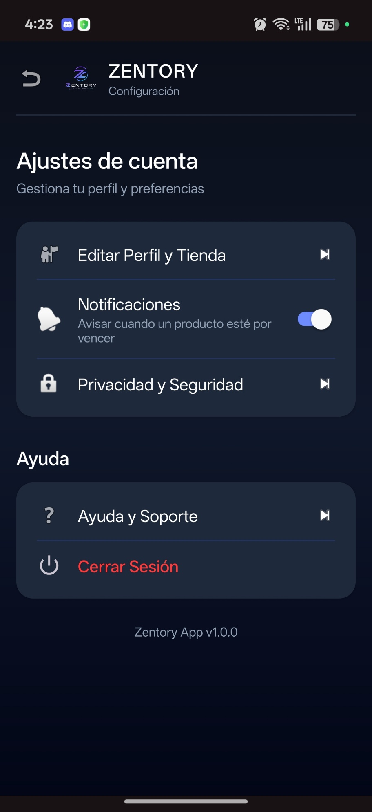
❻ Botón para cerrar sesión

❺ Botón para abrir el menú de ayuda y soporte

❹ Botón para abrir el menú de privacidad y seguridad

❸ Botón para activar y desactivar notificaciones

❷ Botón para editar perfil

❶ Botón para volver al menú anterior

❻
❺
❹
❸
❷
❶
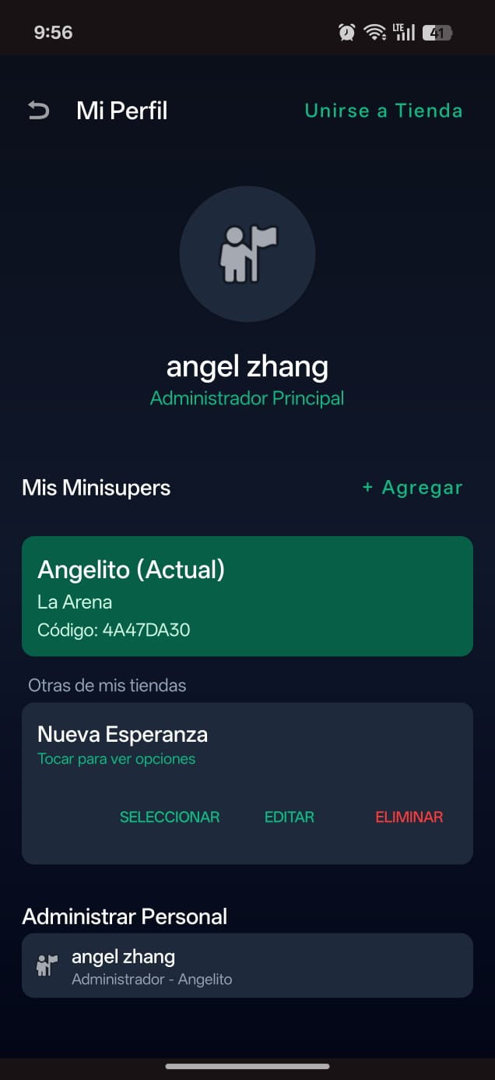
❸ Botón para agregar una tienda

❻ Botón para eliminar tienda

❺ Botón para editar tienda

❹ Botón para seleccionar tienda

❷ Botón para unirse a una tienda

❶ Botón para volver al menú anterior

❻
❺
❹
❸
❷
❶
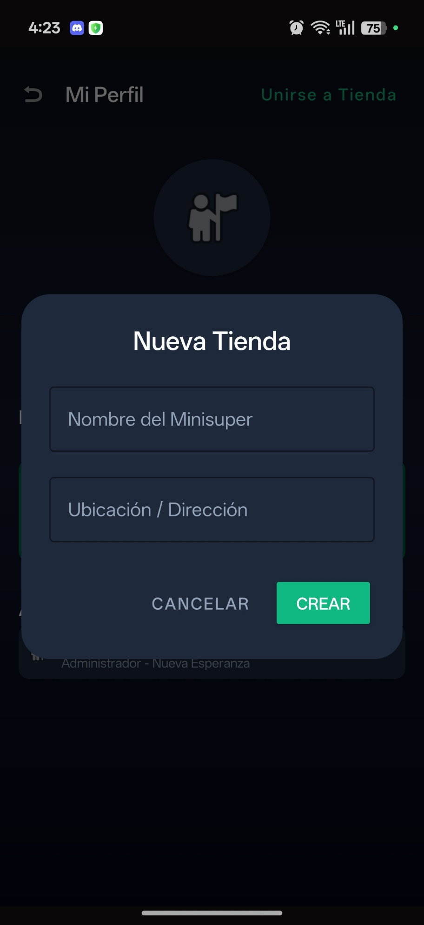
❹ Botón para crear minisúper

❷ Agregar ubicación del minisúper

❸ Botón para cancelar

❶ Agregar nombre del minisúper

❹
❸
❷
❶
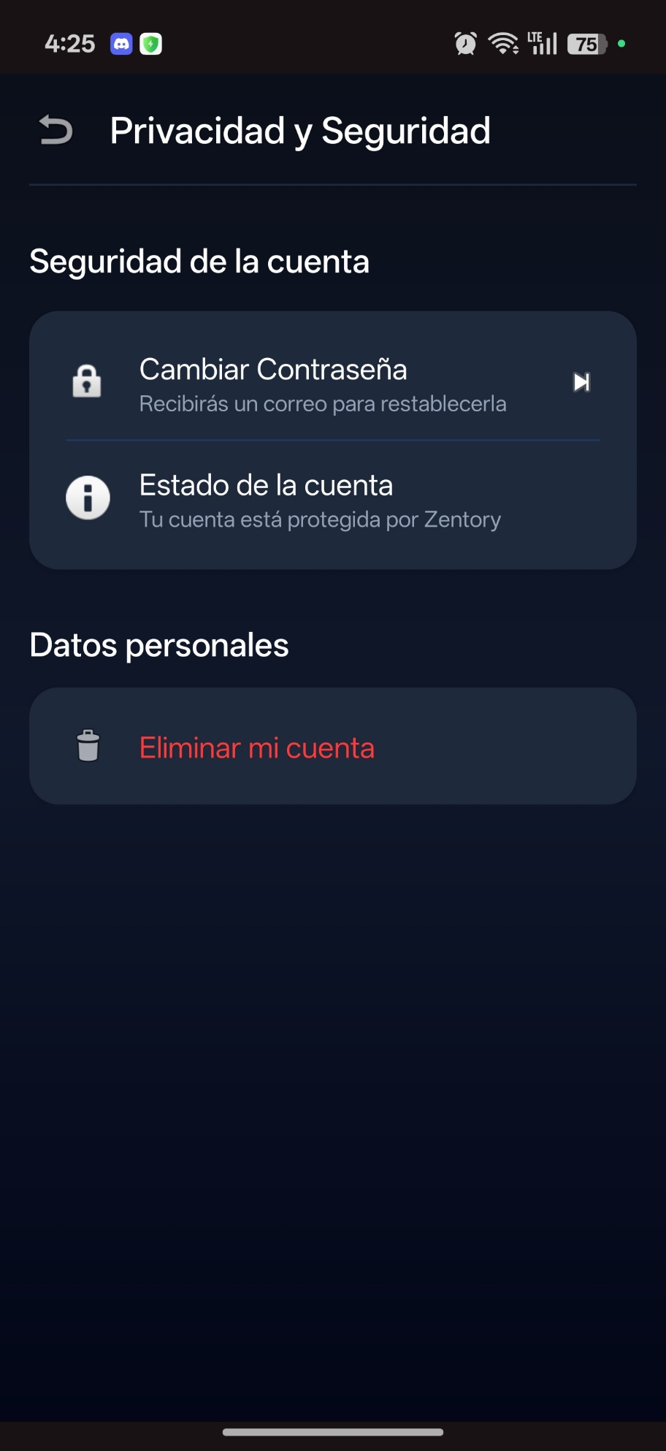
❸ Botón para eliminar cuanta

❸
❷ Botón para cambiar contraseña

❶ Botón para volver al menú anterior

❷
❶
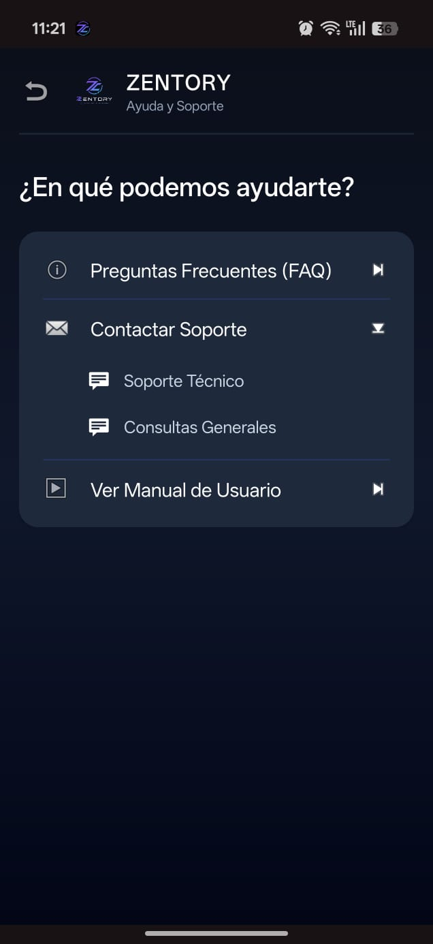
❹ Botón para ver manual de usuario

❷ Botón para ver las preguntas más frecuentes

❸ Botón para contactar con soporte

❸
❹
❷
❶
❶ Botón para volver al menú anterior

